**UNA MODERNIDAD INEVITABLE. OBRAS PERTENECIENTES AL ACERVO DEL MUSEO DE LA CIUDAD DE MÉXICO**

[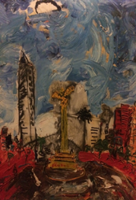](http://metro.cdmx.gob.mx/storage/app/media/cultura/cartelera/exposiciones%202018/modernidad/unamodernidadasx.png)[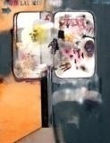](http://metro.cdmx.gob.mx/storage/app/media/cultura/cartelera/exposiciones%202018/modernidad/unamodernidadasxed.jpg)[http://www.metro.cdmx.gob.mx/storage/app/media/cultura/cartelera/exposiciones%202018/modernidad/unamodernidadasxsf.jpg](http://metro.cdmx.gob.mx/storage/app/media/cultura/cartelera/exposiciones%202018/modernidad/unamodernidadasxsf.jpg)

Exposición: Pintura, arte objeto y arte conceptual.   
Presentada por: Museo de la Ciudad de México   
Estación: Centro Médico.

**Línea: 9**

Exposición compuesta por 13 piezas del acervo del Museo de la Ciudad de México, cuyos estilos transitan entre el arte neofigurativo, arte abstracto, arte objeto y arte conceptual.

La misión del Museo es preservar y difundir el arte, por ello está ocasión presentan trabajos de artistas como: Manuel Arrieta, Gilberto Aceves Navarro, Leonardo Nierman, Manuel Felguerez, Irma Palacios, Phill Kelly, Carla Rippey, Nunik Sauret, Alberto Castro Leñero, Magali Lara, Gabriel Macotela, Dr. Lakra.